КОМИТЕТ  РЕСПУБЛИКИ ТАТАРСТАН  ПО ОХРАНЕ ОБЪЕКТОВ КУЛЬТУРНОГО НАСЛЕДИЯ |  | ТАТАРСТАН РЕСПУБЛИКАСЫНЫӉ МӘДӘНИ МИРАС ОБЪЕКТЛАРЫН САКЛАУ КОМИТЕТЫ

ПРИКАЗ БОЕРЫК
№
г. Казань

Об утверждении границ территории объекта культурного наследия регионального значения «Часовня Спасского собора», 1876 – 1878 гг., расположенного по адресу: Республика Татарстан, Елабужский муниципальный район, г. Елабуга, ул. Набережная, д. 14а

В соответствии с Федеральным законом от 25 июня 2002 года № 73-ФЗ
«Об объектах культурного наследия (памятниках истории и культуры) народов Российской Федерации», Законом Республики Татарстан от 1 апреля 2005 года № 60-ЗРТ «Об объектах культурного наследия в Республике Татарстан», в целях сохранения и государственной охраны объектов культурного наследия регионального значения и их территорий, как объектов градостроительной деятельности особого регулирования, п р и к а з ы в а ю:
- Утвердить границы территории объекта культурного наследия регионального значения «Часовня Спасского собора», 1876 – 1878 гг., расположенного по адресу: Республика Татарстан, Елабужский муниципальный район, г. Елабуга, ул. Набережная, д. 14а, согласно приложению к настоящему приказу.
2. Отделу учета объектов культурного наследия и градостроительной деятельности обеспечить внесение сведений о границах территории объекта культурного наследия регионального значения «Часовня Спасского собора», 1876 – 1878 гг., расположенного по адресу: Республика Татарстан, Елабужский муниципальный район, г. Елабуга, ул. Набережная, д. 14а, в единый государственный реестр объектов культурного наследия (памятников истории и культуры) народов Российской Федерации и в Единый государственный реестр недвижимости.
3. Контроль за исполнением настоящего приказа оставляю за собой.

Председатель И.Н. Гущин

Приложение к приказу
Комитета Республики Татарстан
по охране объектов культурного наследия от ________ 2023 № ____

Границы территории
объекта культурного наследия регионального значения «Часовня Спасского собора», 1876 – 1878 гг., расположенного по адресу: Республика Татарстан, Елабужский муниципальный район, г. Елабуга, ул. Набережная, д. 14а

Карта (схема)
границ территории объекта культурного наследия регионального значения
«Часовня Спасского собора», 1876 – 1878 гг., расположенного по адресу: Республика Татарстан, Елабужский муниципальный район, г. Елабуга, ул. Набережная, д. 14а
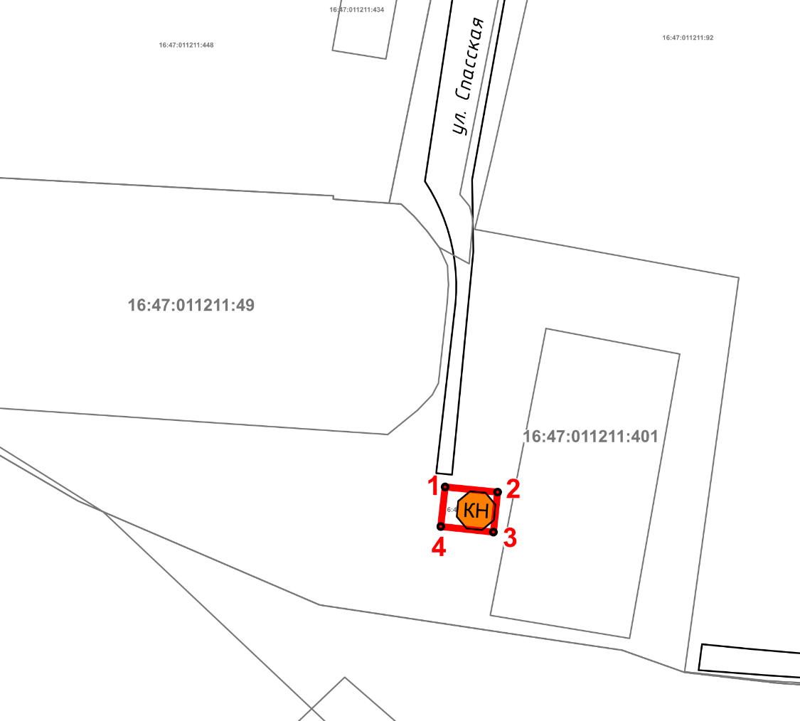
Масштаб 1:1000

Используемые условные знаки и обозначения:
 | – объект культурного наследия «Часовня Спасского собора», 1876 – 1878 гг.
 | – граница территории объекта культурного наследия
1 – 4 | − номер характерной точки границы территории объекта культурного наследия
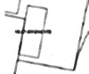 | – границы земельных участков
16:47:011211:26 | – кадастровый номер земельного участка

Картографическое описание
границ территории объекта культурного наследия регионального значения
«Часовня Спасского собора», 1876 – 1878 гг., расположенного по адресу: Республика Татарстан, Елабужский муниципальный район,
г. Елабуга, ул. Набережная, д. 14а

Границы территории объекта культурного наследия регионального значения «Часовня Спасского собора», 1876 – 1878 гг., расположенного по адресу: Республика Татарстан, Елабужский муниципальный район, г. Елабуга, ул. Набережная, д. 14а, проходят:

Прохождение границ |  | Описание прохождения границ
от точки | до точки
1 | 2 | от точки 1 в юго-восточном направлении по границе земельного участка а с кадастровым номером 16:47:011211:26 на расстояние 10,92 метра до точки 2
2 | 3 | от точки 2 в юго-западном направлении по границе земельного участка а с кадастровым номером 16:47:011211:26 на расстояние 8,33 метра до точки 3
3 | 4 | от точки 3 в северо-западном направлении по границе земельного участка а с кадастровым номером 16:47:011211:26 на расстояние 10,96 метра до точки 4
4 | 1 | от точки 4 в северо-восточном направлении по границе земельного участка а с кадастровым номером 16:47:011211:26 на расстояние 8,25 метра до точки 1

Таблица характерных (поворотных) точек
границ территории объекта культурного наследия регионального значения
«Часовня Спасского собора», 1876 – 1878 гг., расположенного по адресу: Республика Татарстан, Елабужский муниципальный район, г. Елабуга, ул. Набережная, д. 14а

№ | Координаты характерных (поворотных) точек  в местной системе координат (МСК-16)
 | X | Y
1 | 471742.82 | 2301615.14
2 | 471741.75 | 2301626.01
3 | 471733.47 | 2301625.14
4 | 471734.62 | 2301614.24
1 | 471742.82 | 2301615.14

